La vida religiosa colombiana se moviliza por la paz

Vigilia Nacional por la Paz convocó a religiosos y religiosas bajo una misma consigna: “La paz es el camino”

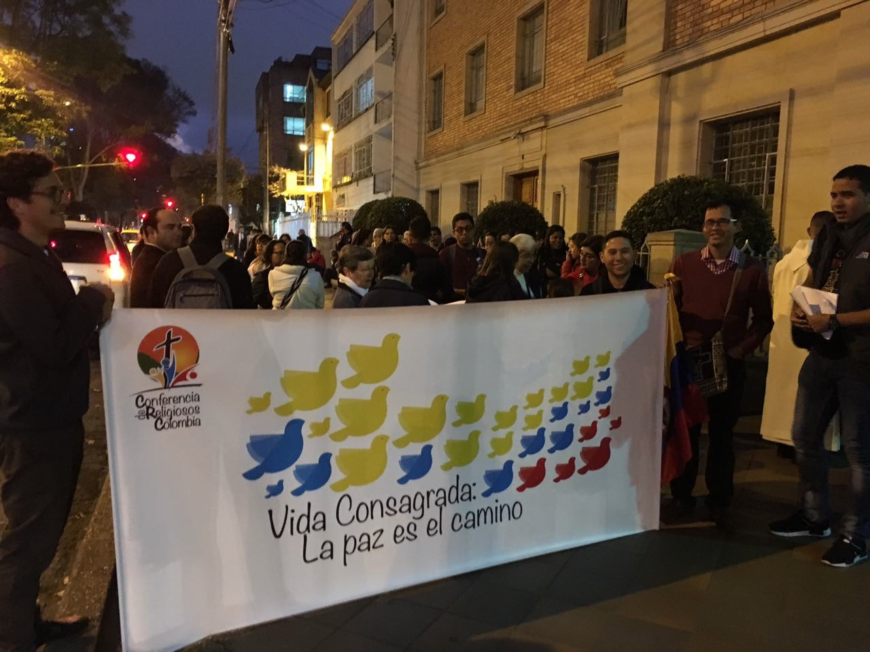

[BOGOTÁ, 11 DE NOVIEMBRE] Como un signo de fe, de esperanza y de compromiso decidido con la paz, la Vigilia Nacional por la Paz, convocada y realizada por la Conferencia de Religiosos de Colombia (CRC) el pasado 9 de noviembre, reunió a religiosos y religiosas de varias congregaciones religiosas, lo mismo que a miembros de otras organizaciones que a lo largo y ancho del país claman por la finalización del conflicto y por la firma de un acuerdo en el menor tiempo posible, convencidos de que “La paz es el camino”.

La inicia tuvo lugar al interior de la Junta Directiva de la CRC, con el propósito de “tener un gesto explícito, plural, inclusivo, evangélico, que diera cuenta de que la Vida Consagrada colombiana cree en la paz y se empeña en ella”, como explicó la presidenta de la CRC, la Hna. Gloria Liliana Franco Echeverri, ODN, provincial de la Compañía de María.

A través de un comunicado a las comisiones y a las seccionales de la CRC en todo el país, y con la participación activa de no pocos religiosos y religiosas, la propuesta fue tomando fuerza, como refirió la Hna. Marta Escobar Mejía, CM, la secretaria general: “La comisión de Justicia Paz e Integridad de la Creación (JPIC), por ejemplo, extendió la invitación a través de sus redes. De igual forma, los jóvenes del Centro de Estudios Religiosos se vincularon por medio de cantos y pancartas”.
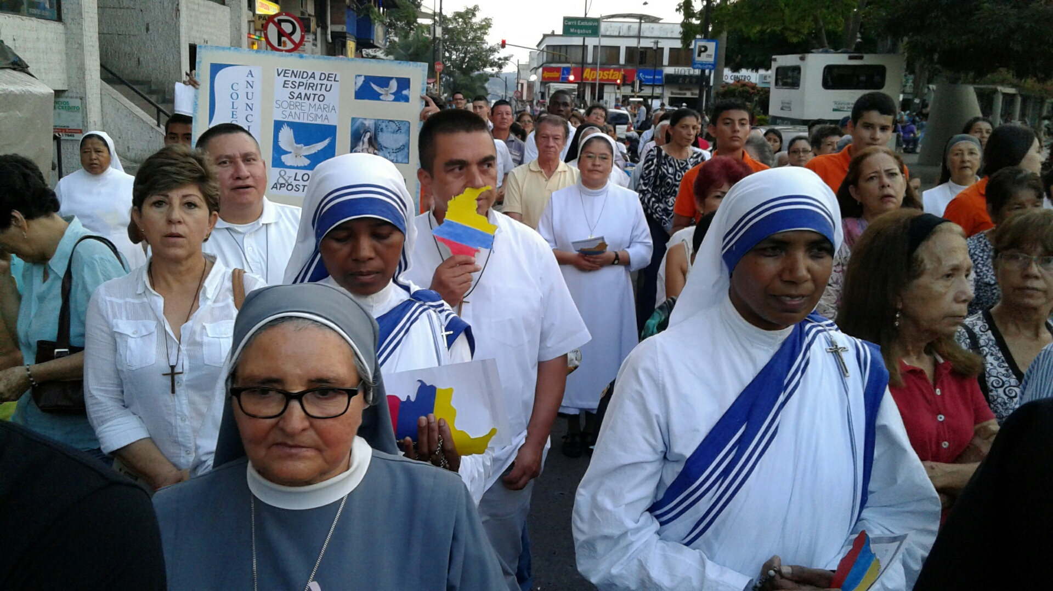
En la sede de la CRC en Bogotá, la Vigilia inició a las 5 p.m. con una peregrinación hacia la iglesia de San Alfonso María de Ligorio. Simultáneamente, en otras ciudades de Colombia, también se desarrollaron acciones similares.

En Pereira, por ejemplo, un significativo grupo de religiosos/as y laicos/as se reunieron se reunieron alrededor del parque del Lago. “Fue un sentido encuentro de oración por la paz muy bien preparado por algunas religiosas y religiosos que animaron con excelentes reflexiones durante una hora”, comentó el padre Álvaro Salazar Díez, misionero claretiano, agregando que “a las 6:00 pm se realizó la Eucaristía en el templo parroquial San Antonio María Claret, con bonitos simbolismos que nos animaron y regocijaron”.
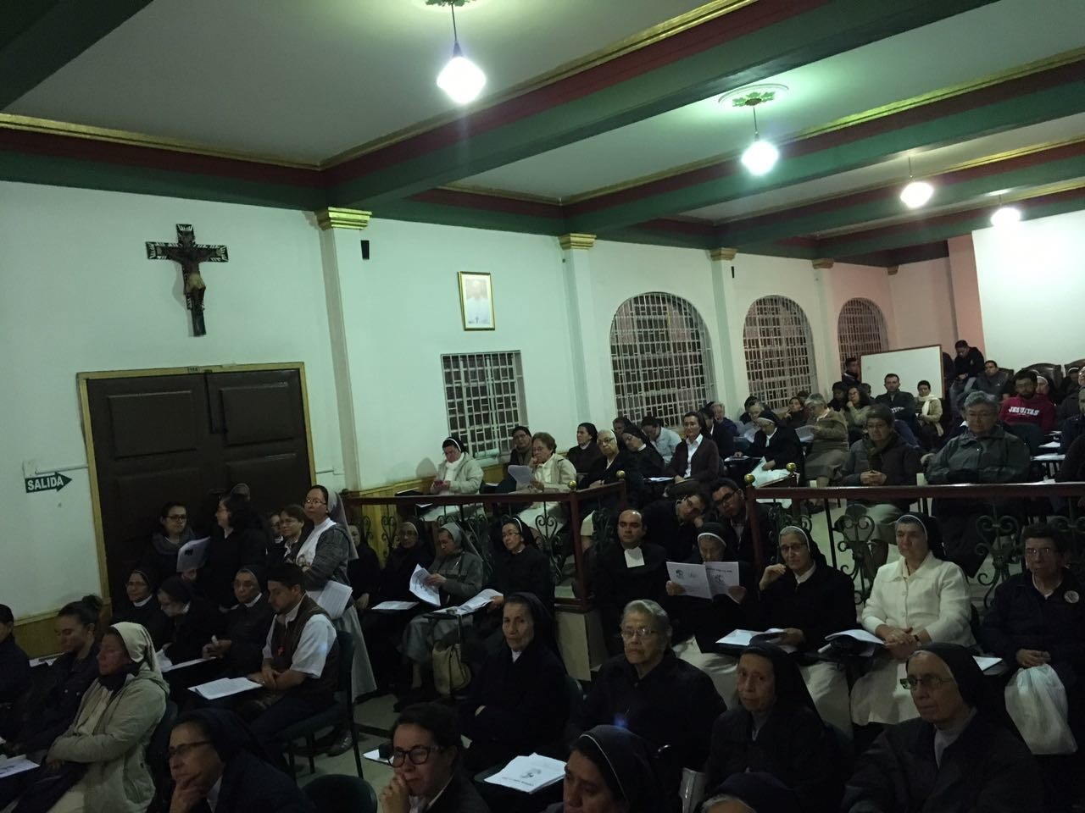
En Bogotá, al introducir la jornada fue introducida con las siguientes palabras: “como seguidores de Jesús, queremos ser ‘instrumentos de paz y reconciliación’, ayudar a construir un país en el que quepamos todos, con nuestras diversas formas de pensar, con nuestras diversidades étnicas sin ningún tipo de discriminación, con igualdad de oportunidades y desterrando los sentimientos de odio y de polarizaciones políticas”.

Durante la vigilia también se evocó la memoria de las víctimas cristianas del conflicto, para afirmar que “ellas tienen rostros, historias, nombres, familias que podemos encontrar, ver y tocar para que nunca olvidemos la sangre derramada”. Concretamente, la oración fue precedida por el recuerdo vivo de Hildegard Maria Feldmann, misionera de Belén; la Hna. Yolanda Cerón Delgado, de la Compañía de María; Alirio Buitrago, Carlos Buitrago, Fabian Buitrago, Gildardo Ramírez y Marcos Marín, catequistas mártires de Cocorná-Antioquia; el padre Daniel Hubert Gillard, agustino de la Asunción; el padre Tiberio Fernández Mafla; Antonio Hernández Niño, laico; Teresita Ramírez, de la Compañía de María; Aldemar Rodríguez Carvajal; y Miguel Angel Quiroga G., marianista, entre otros testigos que dieron su vida por la justicia y la paz.

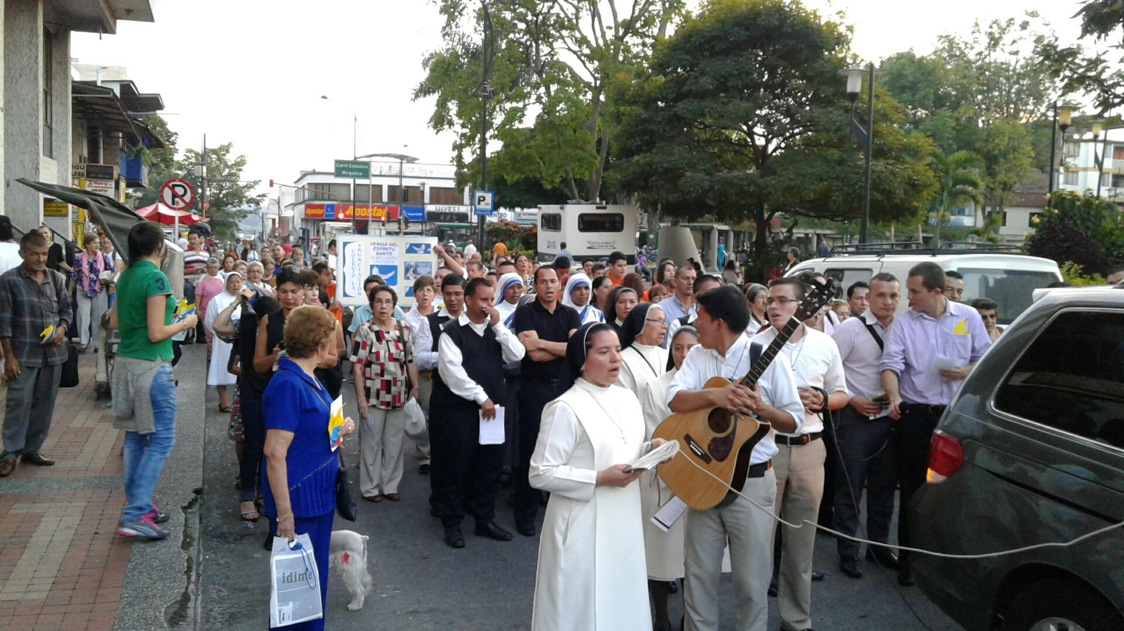
Así, en una misma plegaria los participantes se unieron a las víctimas del conflicto, a los campesinos, a los desplazados… clamando “para que no haya más sangre derramada, falsos positivos, reclutamientos forzosos, desplazados, viudas y huérfanos y con ellos imploramos un pronto acuerdo con las FARC EP, el ELN y el don de la paz para nuestra patria”.

El padre Orlando Escobar, CM, provincial de la Congregación de la Misión y primer vicepresidente de la CRC, en la homilía que pronunció en la iglesia de San Alfonso María de Ligorio, en Bogotá, manifestó que “si pudiéramos resumir en tres palabras lo que estamos haciendo esta noche, podrían ser: orar, construir y recordar (…). Orar pertenece a la esencia de nuestra vocación, es parte de nuestra identidad. El mundo y este país que ha sufrido por tantos años la violencia y la guerra necesita de hombres y mujeres que oren”.

Así también, continuó el religioso vicentino, la paz “hay que construirla, trabajarla, elaborarla. Poner de acuerdo tantos puntos de vista no es sencillo, requiere ‘pasión, paciencia, experiencia y tesón’, como hemos rezado en la oración compuesta por los Obispos de Colombia. Trabajar por la paz nos hace en verdad dichosos, pero para llegar a esa dicha se requieren muchas horas de diálogo y muchos minutos de pausa”.

Por último, recordar las víctimas del conflicto colombiano, incluyendo a monseñor Isaías Duarte Cancino, arzobispo de Cali, y a monseñor Jesús Emilio Jaramillo, obispo de Arauca, permite afirmar que “la Iglesia católica colombiana, y en ella la Vida Consagrada ha aportado su significativo granito de arena en todo este horror que no debe repetirse, pero creemos que tampoco podía estar exenta de dar su parte, como tampoco a Jesús se le exoneró de dar su propia vida (…). Damos gracias a Dios por el milagro que ya ha hecho en tantas víctimas que han perdonado de corazón a sus victimarios, haciendo surgir un nuevo corazón capaz de reconciliarse, de rehacerse y de dar al mundo este testimonio que es signo del más profundo espíritu evangélico. Las víctimas de hoy nos están diciendo que la paz es posible: ofrece el perdón, recibe la paz”.
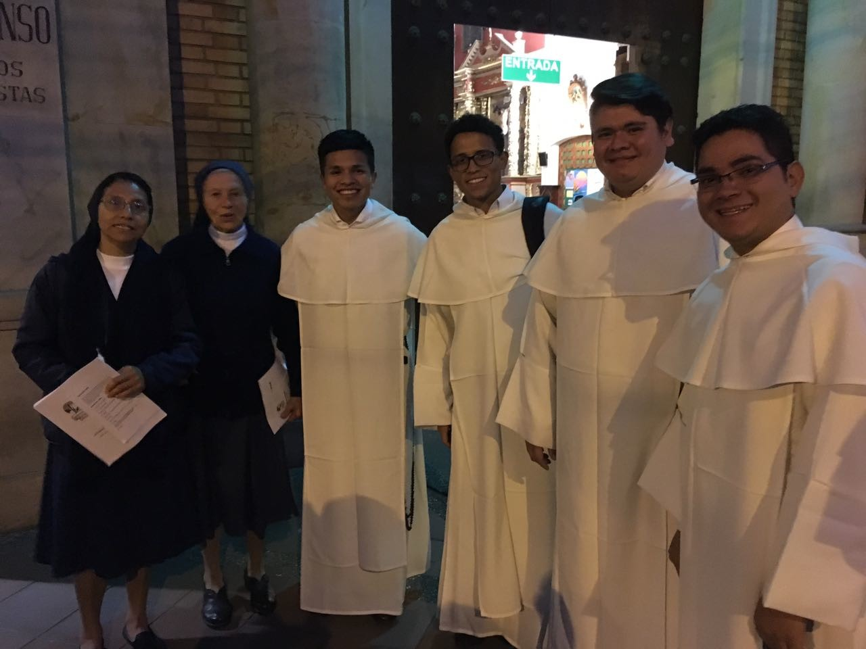
La Vigilia concluyó hacia las 8 p.m. con un positivo balance, como expresó la presidenta de la CRC: “Fue significativo y un motivo de esperanza poder caminar con otros. Me alegró ver representación de distintas congregaciones, religiosos de diversas edades. La memoria que hicimos de nuestros mártires nos recordó que esta tierra se ha hecho fecunda con el sudor y la sangre de tantas personas y que por ellos y por sus causas, hoy nos corresponde desvivirnos por la paz”.

ÓSCAR ELIZALDE PRADA

